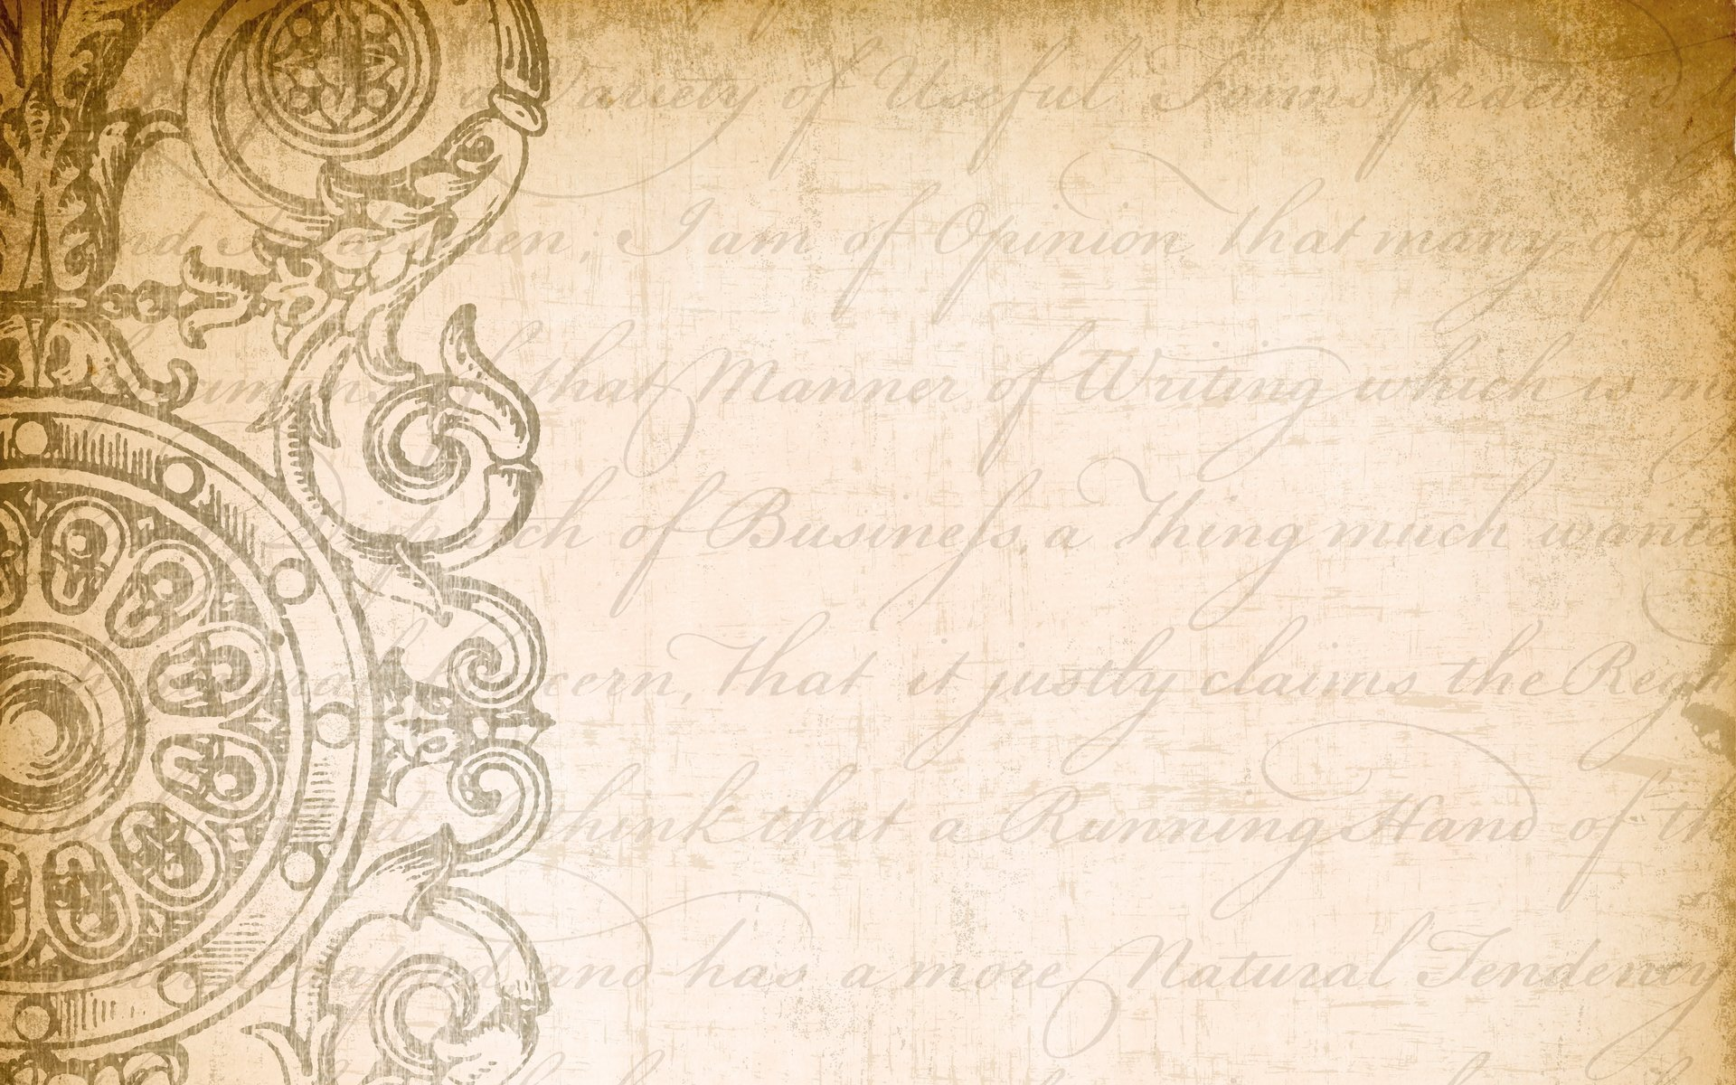
Муниципальное бюджетное учреждение культуры


Вяземская централизованная библиотечная система

Городская библиотека № 4

«Пётр I и его время»
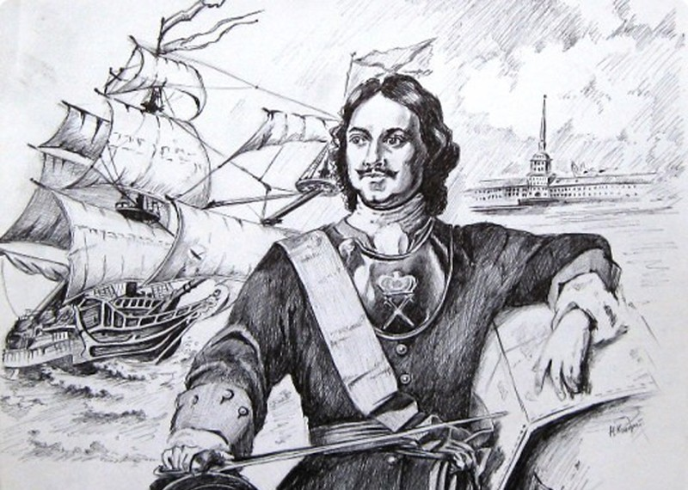
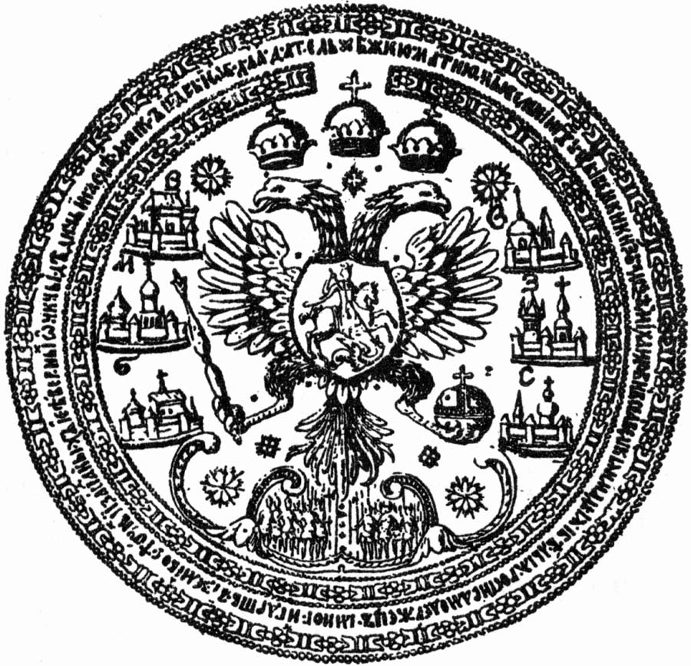

рекомендательный список

Вязьма

2022

ББК 63.3.(2)511
П30

«Пётр I и его время»: рекомендательный список / городская библиотека № 4; сост.: И. А. Львова. – Вязьма, 2022. – 10 с.

Рекомендательный список литературы «Пётр I и его время», посвящен 350-летию со дня рождения Петра Великого и состоит. из книжных источников фонда городской библиотеки № 4.
Рекомендательный список будет интересен любителям истории, педагогам, обучающимся.

ББК 63.3.(2)511
П30

МБУК ВЦБС. Городская библиотека № 4

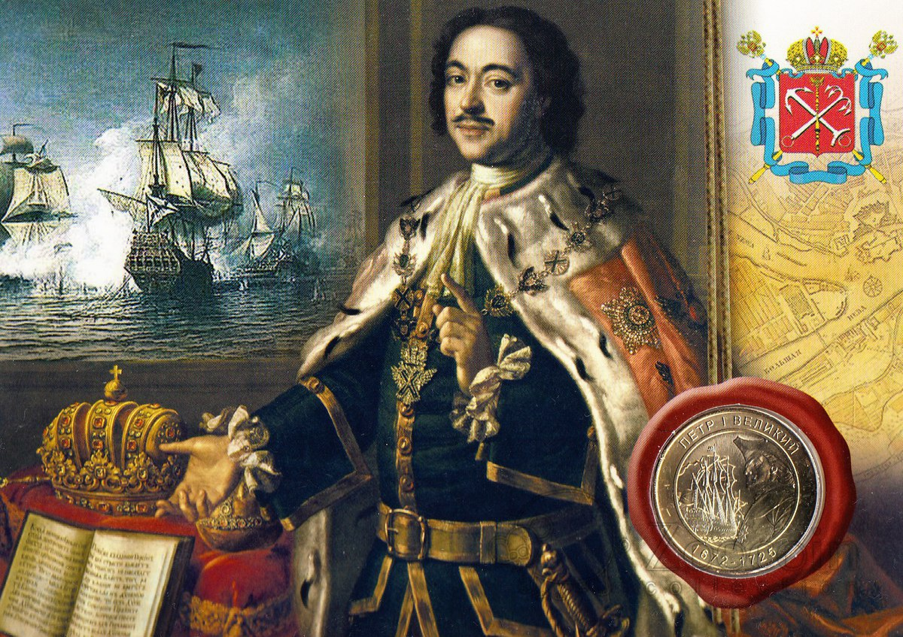
…То академик, то герой,
То мореплаватель, то плотник,
Он всеобъемлющей душой
На троне вечный был работник.
А.С. Пушкин

Уважаемые читатели!
Вашему вниманию предлагаем рекомендательный список литературы «Петр I и его время», посвященный 350 - летию со дня рождения Петра I. Россия готовится к празднованию юбилея императора Петра I, который будут отмечать 9 июня 2022 года.
За годы правления Петр превратил патриархальную Русь в огромную и мощную Российскую империю, сильную и просвещенную европейскую державу, с которой стал считаться весь мир.
Император Петр Великий – одна из ключевых фигур российской истории. Царь-реформатор, прорубивший окно в Европу, строитель и корабел, полководец и завоеватель – таким он был.
Противоречивая и, безусловно, великая личность Петра I оставила глубочайший след в отечественной и мировой истории, и интерес к ней со временем ничуть не ослабевает.
Представитель династии Романовых. Был провозглашён царём в 10-летнем возрасте, стал править самостоятельно с 1689 года вместе с братом Иваном, после смерти которого, в 1696 году Петр стал единовластным царем. С юных лет Петр I проявлял интерес к наукам и заграничному образу жизни. В 1697-1698 годах совершил путешествие в страны Западной Европы, после чего развернул масштабные реформы Российского государства: провел военную, церковную, финансовую реформы, осуществил преобразования в промышленности и торговле, культуре и образовании. В результате деятельности Петра I Россия стала империей и заняла достойное место среди ведущих европейских держав.
Грандиозность петровских реформ такова, что спустя века они не стали только историей, а продолжали быть реальностью, жизнью, вошли в повседневный быт людей. Время показало удивительную жизнеспособность многих институтов, созданных первым российским императором. Коллегии просуществовали до 1802 года, т. е. 80 лет; подушная система налогообложения была отменена лишь 163 года спустя. Последний рекрутский набор состоялся спустя почти 170 лет после первого. Синодальное управление русской православной церковью оставалось неизменным почти 200 лет. Наконец, созданный Петром Сенат был ликвидирован спустя 206 лет после его образования. В истории России трудно найти примеры подобной долговечности институтов, созданных сознательной волей человека. Поэтому понятно, то восхищение, которое вызывал и вызывает великий реформатор России. В руках Петра, писал русский историк М. П. Погодин, «концы всех наших нитей соединяются в одном узле. Куда мы ни оглянемся, везде встречаемся с этой колоссальною фигурою, которая бросает от себя длинную тень на всё наше прошедшее… и которой, кажется, никогда не потеряем мы из виду, как бы далеко ни ушли мы в будущее». Эти слова, написанные почти полтора века назад, особенно актуальны сейчас, когда наше общество живёт в эпоху преобразований, от глубины, последовательности и радикальности которых зависит судьба наших детей и внуков. Поэтому так важен для нас исторический опыт реформ и реформаторов в России.
В этой связи обращение к теме петровских преобразований закономерно и естественно.
Сложная личность Петр I был привлекательна для писателей и поэтов. В то время они воспевали монархов потому, что они олицетворяли государство, героев - потому, что они служили государству, мир - потому, что он способствовал процветанию государства. Русская философская мысль по-разному относилась к Петру I и его деятельности. В начале XIX века поэтические строки, воспевающие императора, несколько уступают место прозаическим жанрам повествования. В центре внимания таких поэтов и писателей, как А. Пушкин, А. Башуцкий, П. Фурман, В. Аладьин, К. Массальский, Н. Кукольник и других, оказываются события годов правления Петра – преобразователя и реформатора.
Отдельного внимания заслуживает анализ пушкинского императора. Именно под пером Александра Сергеевича Пушкина рождается концептуальное ядро художественных представлений о Петре I как многогранном и творческом человеке с бешенной созидательной, демиургической энергией, творящей новый мир и новую историю России.
Пушкиным закладываются основы многих авторских концепций личности Петра, пытающихся проанализировать и сопоставить противоречивые широкие и мудрые жесты, создающие основы государственности, направленные во благо страны, и временные указы, полные жестокости и своенравности, непонятой и непринятой.
К середине XIX века в российском общественном сознании формируется понимание собственной культурной и духовной идентичности, а также роли и места государства на мировой арене. Это был результат многих внутриполитических событий и реформаторской деятельности государя, ставшей отправной точкой в развитии и распространении различных точек зрения о пути России.
Из разнообразия направлений зародилась особая художественная историософия, отразившаяся на жанровом разнообразии повествований.
О личности императора в это время писали Л. Жданов, Г. Данилевский, Д. Мордовцев, идею исторического романа развивали Л.Н. Толстой, М. Гаршин.
Большинство произведений, обращенных к теме личности Петра Великого, являются результатом индивидуального неповторимого образного постижения исторической действительности, отражают особенности социокультурного контекста времени, в котором создаются, и удовлетворяют потребностям времени. Эпоха Петра в художественной литературе – это не только он сам (первый император, реформатор, энергичный правитель, страстный корабел и талантливый полководец), но и люди, которые были его современниками и сподвижниками. Они оказали немалое влияние на страну, принимали активное участие в реформах, поддерживали политические устремления и амбиции Петра Первого. И общий контекст всех этих событий правления Петра влияет на художественное воплощение личности легендарного царя и императора в литературе.

Рекомендуемый список литературы:
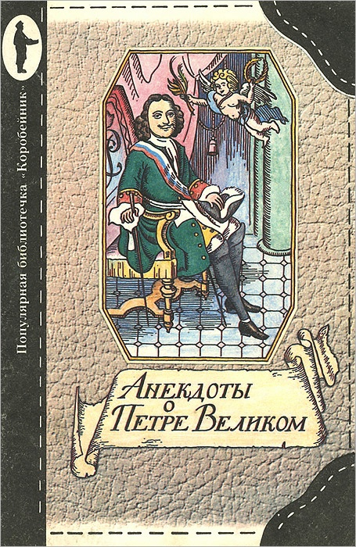
Анекдоты о Петре Великом. - Москва: Панорама, 1992. : ил. - (Популярная библиотека "Коробейник". Серия "С собой в дорогу"). - 46 с.

Короткие, занимательные, а порой и поучительные истории из жизни Петра I помогут читателю окунуться в прошлое, почувствовать колорит того времени.
Для широкого круга читателей.

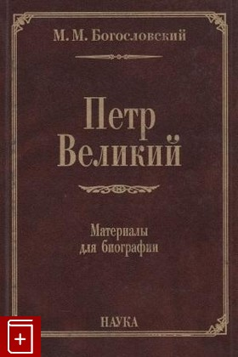
Богословский, М. М. Петр Великий : материалы для биографии: в 6 т. / М. М. Богословский; [отв. ред. С. О. Шмидт ; Российская академия наук ; Археографическая комиссия; Архив РАН]. – Москва: Наука, 2005.
Т. I: Детство. Юность. Азовские походы, 30 мая 1672 – 9 марта 1697 / [подгот. текста А. В. Мельникова]. – 2005. - 535 с. : ил.
Фундаментальный труд академика М.М. Богословского представляет собой самое полное исследование биографического типа о Петре Великом,
которое восстанавливает его жизнь «день за днем». В книге много сведений о Москве 17 века и её повседневном быте, подробностей государственно-политической жизни. Даны яркие характеристики знаменитых в ту пору исторических лиц. Книга основана на изучении многообразных архивных и печатных материалов на нескольких языках.
Для широкого круга читателей.

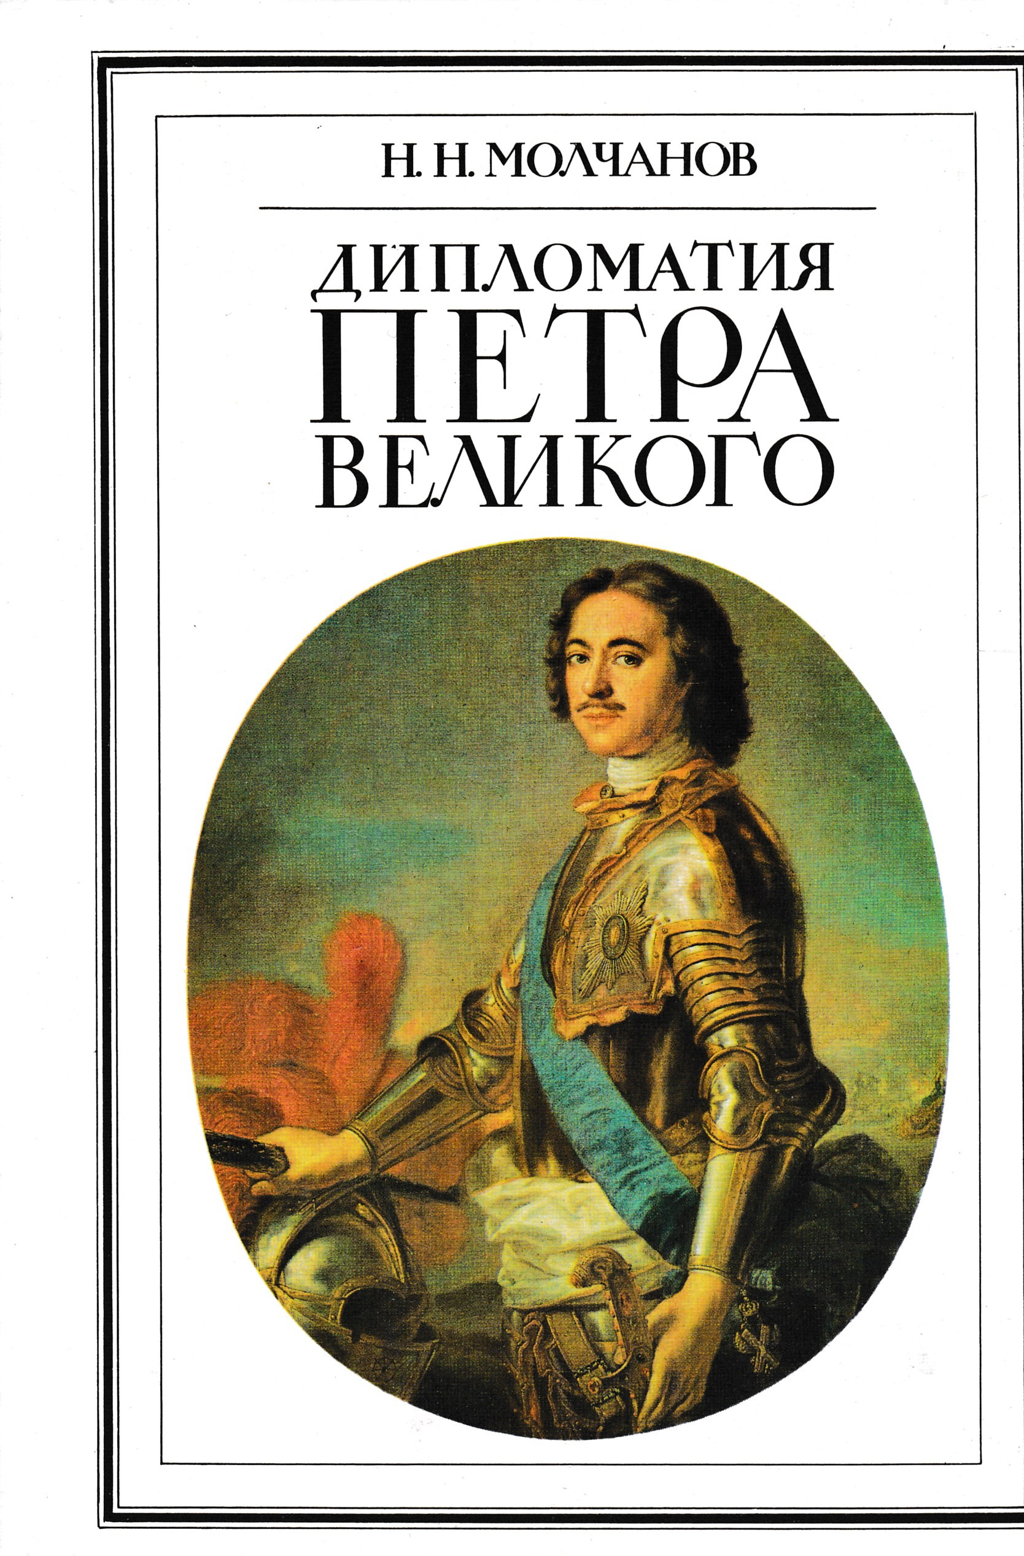
Молчанов, Н. Н. Дипломатия Петра Великого / Н. Н. Молчанов. – 4-е изд. – Москва: Междунар. отношения, 1991. – 448 с.
В книге профессора Н.Н. Молчанова освещается внешняя политика и дипломатия России в период петровских преобразований. В ней раскрывается яркая картина борьбы русского народа за укрепление независимости, могущества России, за превращение её в великую европейскую державу.
Для широкого круга читателей.

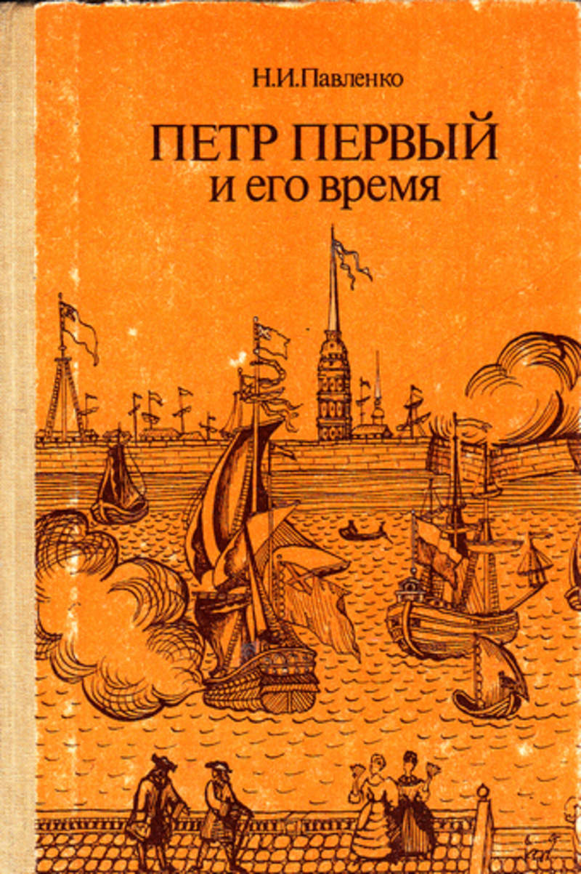
Павленко, Н. И. Петр Первый и его время : кн. для учащихся сред. и ст. классов / Н. И. Павленко. –– 2-е изд.; доп. – Москва: Просвещение, 1989. – 175 с.

Книга посвящена крупному политическому и военному деятелю России конца XVII - первой четверти XVIII в. Жизнь и деятельность Петра I рассматривается на широком фоне социально-экономической и общественно-политической жизни, в неразрывной связи с решением стоящих перед страной задач.
Привлекая большой фактический материал, автор воссоздает колоритную, сложную и противоречивую фигуру человека, сыгравшего значительную роль в превращении России в одно из крупнейших и могущественных государств мира.
Для широкого круга читателей.

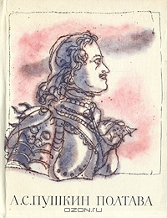
Пушкин, А. С. Полтава / А. С. Пушкин. – Москва: Советская Россия, 1973. – 141 с.
В поэме "Полтава" рассказывается о знаменательных событиях петровской эпохи, сыгравших важную роль в истории России. В центре поэмы стоит величественный образ Петра I. "Полтава" - восторженный гимн русскому императору, его творческому гению, его смелой личности. В поэме Пушкина Петр противопоставлен Карлу XII с его авантюристическими стремлениями к личной славе, и Мазепе с его корыстью и вероломством.
Для широкого круга читателей.

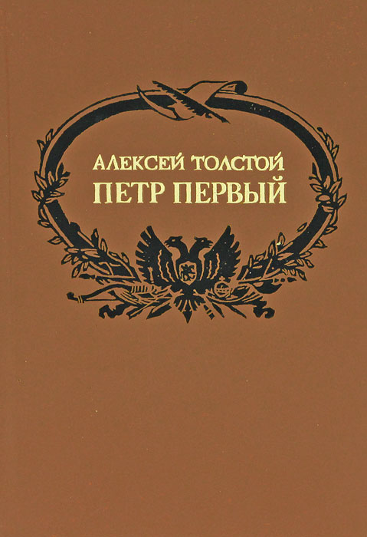
Толстой, А.Н. Петр Первый : роман : Кн. 1 / А. Н. Толстой. - Москва: Московский рабочий, 1980. - .285 с.
Роман "Петр Первый" посвящен переломному периоду в истории России, "когда Россия молодая мужала с гением Петра" — величайшего российского императора и реформатора. В романе изображены важнейшие события того времени — Стрелецкий бунт, Азовские походы, Великое посольство, битва при Нарве... Наверное, главное достоинство этой книги в том, что все исторические личности, и в первую очередь Петр I, показаны в ней живыми людьми. Это не просто историческая хроника, это роман о нравах, о жизни простых людей, об их взгляде на реформы, их понимании верности и служения. Книга послужила основой знаменитого фильма "Петр Первый" с Николаем Симоновым в главной роли.
Для широкого круга читателей.

Городская библиотека № 4

Наш адрес:

Смоленская область, г. Вязьма,
ул. Юбилейная, д. 9-А,
телефон: 8(48131) 2- 86 -50,
е-mail: vtsbs.mun20@yandex.ru

